Tartalomjegyzék
0., Előfeltétel Node.js telepítése 2
1., REACT könyvtár (Library) telepítése – új projekt létrehozása 2
1.1., GitHub használata 2
2., REACT kiegészítők hozzáadása a projekthez 3
2.1., Bootstrap telepítése 3
2.1.1., A Bootstrap CSS importálása 4
2.1.2., A Bootstrap ikonok telepítése 4
2.1.3., A React-Bootstrap komponensek importálása 4
2.2., React Router telepítése 4
3., Szükségtelen állományok törlése 4
4., Alap fájlok (App.js és index.js) beállítása 5
5., Adatok tárolása 5
6., Saját komponens készítése 5

0., Előfeltétel Node.js telepítése
https://nodejs.org/en/download/ oldalról letölteni és telepíteni.
Az NPM egy csomagkezelő a Node.js csomagokhoz, modulokhoz. Az NPM a Node.js telepítésekor kerül a számítógépre.
NPM verzió ellenőrzése: npm -v
Node verzió ellenőrzése: node -v
Visual Studio Code telepítése: https://code.visualstudio.com/Download
VS Code ajánlott bővítmények:
- Simple React Snippets (Burke Holland)
https://marketplace.visualstudio.com/items?itemName=burkeholland.simple-react-snippets
VAGY
- ES7+ React/Redux/React-Native snippets (dsznajder)
https://marketplace.visualstudio.com/items?itemName=dsznajder.es7-react-js-snippets
ÉS
- Prettier - Code formatter (Prettier)
https://marketplace.visualstudio.com/items?itemName=esbenp.prettier-vscode

1., REACT könyvtár (Library) telepítése – új projekt létrehozása
NPM (NPX) installerrel:
npx create-react-app bukizoli-20221102
cd bukizoli-20221102
code . // Visual Studio Code futtatása projekt megnyitásával
npm start // Development server futtatása
127.0.0.1:3000 // Böngészőben erről az útról lehet az oldalt megtekinteni
localhost:3000 // … vagy erről.

1.1., GitHub használata
Előfeltétel a GitHub asztali alkalmazás telepítése és abba való bejelentkezés:
https://desktop.github.com/
GitHub használata esetén először a github.com oldalon új repository-t kell létrehozni (nagybetűt ne tartalmazzon!):
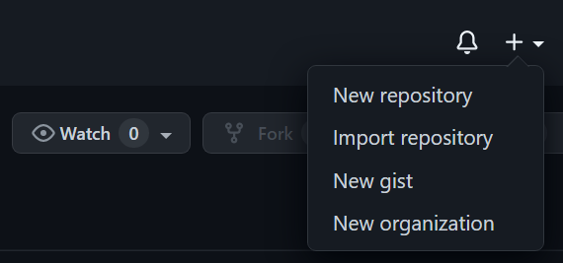
Majd a GitHub asztali alkalmazásban klónozni kell a fentiek szerint létrehozott repository-t, azaz válasszuk az alkalmazásban a „Clone a repository from the Internet…” lehetőséget:
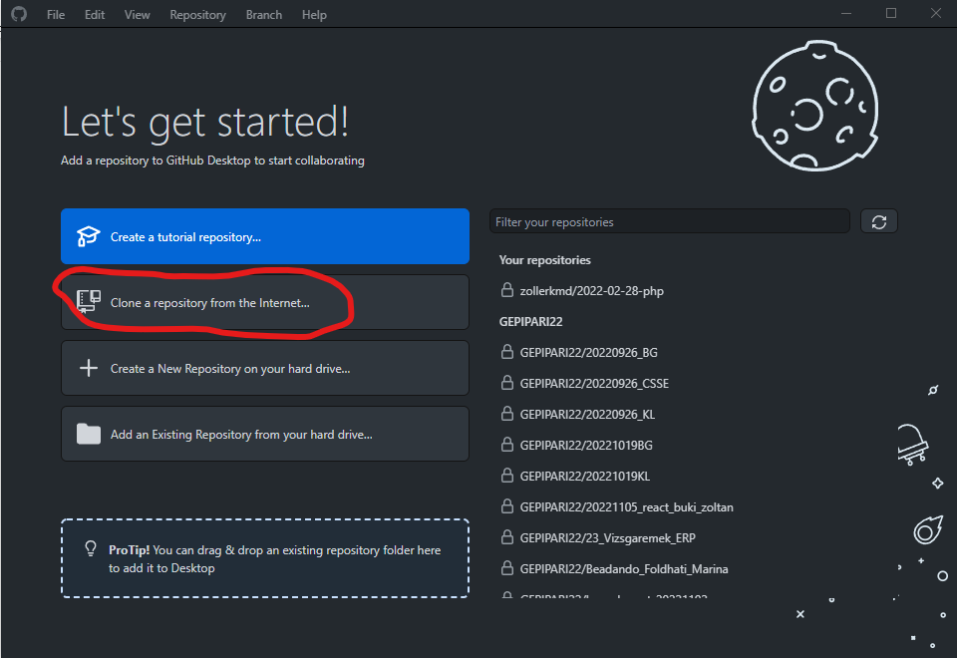
… és válasszuk ki a felugró ablak listájából a létrehozott repository-t és a „Local path” mezőben a saját számítógépen kiválasztott könyvtárat adjuk meg, ahova a repository kerül, majd kattintsunk a „Clone” gombra.
Most lehet a React projektet létrehozni a local path-ként megadott könyvtárban:
npx create-react-app ./
code . // Visual Studio Code futtatása projekt megnyitásával
npm start // Development server futtatása
127.0.0.1:3000 // Böngészőben erről az útról lehet az oldalt megtekinteni
localhost:3000 // … vagy erről.
GitHub asztali alkalmazásban feltöltés github.com oldalra:
„Commit to main”
„Fetch origin”

2., REACT kiegészítők hozzáadása a projekthez

2.1., Bootstrap telepítése
A React-Bootstrap (weboldal: https://react-bootstrap.github.io/) és Bootstrap (https://getbootstrap.com/) hozzáadásának legegyszerűbb módja NPM használatával történik:
npm install react-bootstrap bootstrap
VAGY
Bootstrap telepítése npm segítségével:
npm install bootstrap@v5.2.2
A @v5.2.2 elhagyható

2.1.1., A Bootstrap CSS importálása
A Bootstrap CSS állományt az index.js vagy App.js fájlba kell importálni:
// Importing the Bootstrap CSS
import 'bootstrap/dist/css/bootstrap.min.css';
VAGY
// Importing the Bootstrap CSS
import './bootstrap/dist/css/bootstrap.min.css';
Ha nem működne, akkor a Bootstrap oldaláról le kell tölteni a szükséges CSS fájlt:
https://getbootstrap.com/docs/5.2/getting-started/download/
A projekt ’src’ mappájába be kell másolni a bootstrap.min.css állományt a következő könyvtárszerkezettel:
'bootstrap/dist/css/bootstrap.min.css'

2.1.2., A Bootstrap ikonok telepítése
A Bootstrap ikonokat parancssorból lehet telepíteni a projekthez:
npm install bootstrap-icons

2.1.3., A React-Bootstrap komponensek importálása
A React-Bootstrap hozzáadásának legegyszerűbb módja NPM használatával történik, pl az App.js fájlhoz:
import Button from 'react-bootstrap/Button';
// tömörebben (több komponens estén ideálisabb):
import { Button } from 'react-bootstrap';

2.2., React Router telepítése
React router és react-router-dom telepítése
npm install react-router-dom
Fentiek egyben is telepíthetők az alábbi paranccsal:
npm install react-bootstrap bootstrap bootstrap-icons react-router-dom

3., Szükségtelen állományok törlése
A projektből törölhetők az alábbi állományok:
- App.css
- App.test.js
- index.css
- reportWebVitals.js
- setupTests.js
Az App.js és az index.js állományokból töröljük a fentiekre mutató bejegyzéseket!

4., Alap fájlok (App.js és index.js) beállítása
Az App.js szükséges tartalma:
Érdemes arrow functionként létrehozni:
rafce ?
(rafce és Tab leütése)
snippettel készen kapjuk a React App stateless komponenst:
import React from "react";

const App = () => {
return <div>App</div>;
};

export default App;

Az index.js szükséges tartalma:
import React from 'react';
import ReactDOM from 'react-dom/client';
import App from './App';
// Importing the Bootstrap CSS
import 'bootstrap/dist/css/bootstrap.min.css';

const root = ReactDOM.createRoot(document.getElementById('root'));
root.render(
<React.StrictMode>
<App />
</React.StrictMode>
);

5., Adatok tárolása
Az ’src’ mappában hozzuk létre a ’utils’ nevű könyvtárat, majd abban a data.js fájlt, pl az alábbi tartalommal:
module.exports = {

}

6., Saját komponens készítése
Komponensek tárolására az ’src’ mappában hozzuk létre a ’components’ nevű könyvtárat!
Készítsünk egy pl Header komponenst, Header.jsx néven az ’src/components//Header/’ mappába:
Megjegyzés: Visual Studio Code programban érdemes a „VS Code ES7+ React/Redux/React-Native/JS snippets” bővítményt (weboldal: https://marketplace.visualstudio.com/items?itemName=rodrigovallades.es7-react-js-snippets) telepíteni, mert így az
rce ?
(rce és Tab leütése)
snippettel készen kapjuk a React Stateful komponenst:
import React, { Component } from 'react'

export class Header extends Component {
render() {
return (
<div>
<p>Header</p>
<p>{ this.state.first_name }</p>
<p>{ this.state.last_name }</p>
</div>
)
}
}

export default Header;

Illetve ’class’ elejére, még a ’render()’ előtt az ’rconst ?’ snippettel be tudjuk állítani a konstruktorát:
constructor(props) {
super(props)

this.state = {
first_name : ’Zoltán’
last_name : ’Büki’
}
}

Így egyben a ’Header’ Stateful komponens:
import React, { Component } from 'react'

export class Header extends Component {
constructor(props) {
super(props)

this.state = {
first_name : 'Zoltán',
last_name : 'Büki',
}
}

render() {
return (
<div>
<p>Header komponens</p>
<p>{this.state.first_name}</p>
<p>{this.state.last_name}</p>
</div>
)
}
}

export default Header;

Ugyan ez Stateless komponensként, az
rfce ?
(rfce és Tab leütése)
snippettel készen kapjuk a React Stateless komponenst:
import React from 'react';

function HeaderStateless(props) {
const adatok = {
first_name : 'Zoltán',
last_name : 'Büki'
}

return (
<div>
<p>Header Stateless komponens</p>
<p>{adatok.first_name}</p>
<p>{adatok.last_name}</p>
<p>{props.atad}</p>
</div>
)
}

export default HeaderStateless;

A fentiben a ’props’ egy átadott érték (’atad’), amit a következőben hívtunk meg, pl az App.js fájlból:
import logo from './logo.svg';
//import './App.css';

import React, { Component } from 'react'
import Header from './components/header';
import HeaderStateless from './components/HeaderStateless';

export class App extends Component {
render() {
return (
<div>
<p>szia</p>
<Header />
<HeaderStateless atad="ez az átadott props"/>
<HeaderStateless atad="ez egy másik átadott props"/>
</div>
)
}
}

export default App

6.1., Menü (NavBar) készítése
App.js fájlban dolgozunk!
Szükséges import:
import React from "react";
import { Container, Nav, Navbar } from "react-bootstrap";
import { BrowserRouter, Routes, Route, Link } from "react-router-dom";

